Промышленная швейная машина 1022 класса
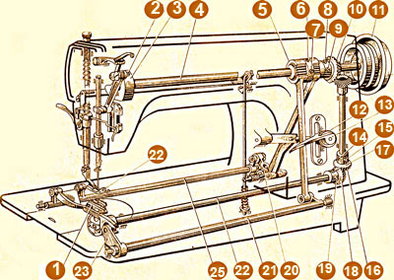
На нашем сайте вы найдете много информации о том, как устроены швейные промышленные машины, в том числе и швейная машина 1022 класса. Много дано советов, как самостоятельно выполнить мелкий ремонт, настроить швейные промышленные машины. Но невозможно, в пределах одной статьи, дать всю информация об устройстве и технических характеристиках швейных машин.
Промышленная швейная машина 1022 класса, также как и промышленная швейная машина 22 класса, используется во многих мини-ателье по пошиву и ремонту одежды и мелких швейных цехах. Именно поэтому мы предлагаем краткую инструкцию завода изготовителя по эксплуатации и ремонту данной модели промышленной машины. Данный материал будет полезным и тем, кто детально хочет изучить устройство данной машинки.

1. Технические характеристики швейной машины 1022 класса
Эта швейная машина предназначена для пошива изделий из тканей бельевой, костюмной и пальтовой группы из натуральных и искусственных волокон двухниточным челночным стежком.
Число стежков в минуту - до 4000.
Длина стежка - до 4,5 мм.
Подъем нажимной лапки, не менее 8 мм.
Наибольшая толщина сшиваемых материалов - не более 5 мм.
Применяемые иглы: тип 3-И, № 90, 100, 110, 120,130 ГОСТ 7322-55.
Применяемые нитки: хлопчатобумажные матовые в шесть сложений № 30-80 . ГОСТ 6309-73; шелковые № 65 ГОСТ 6797-70.
Габаритные размеры платформы, мм: длина - 476, ширина - 178, длина - 520, ширина - 210, высота 360.
Габаритные размеры стола, мм: длина - 1060, ширина - 650, высота - 800-880.
Вылет рукава, мм - 260
Электродвигатель: мощность, кВт - не более 0,25.
Масса головки, кг - не более 27.
Масса машины, кг - не более 95.

2. Устройство и работа швейной машины 1022 класса
Швейная машина 1022 класса комплектуется промышленным столом, на котором установлены механизмы включения привода и управления лапкой: кнопочный переключатель; электропривод; педаль включения фрикциона; коленный рычаг подъема нажимной лапки. На столе также находятся: стойка для катушек; поддон с маслосборником; ящик для инструмента и принадлежностей.
Двигатель ткани 1 может подавать материал в прямом и обратном направлениях. Изменение подачи на обратный ход производится рычагом 13.
Главный вал 4 машины смонтирован в рукаве на подшипниках скольжения. На его переднем конце установлен кривошип 3, с механизмом нитепритягивателя и игловодителя.
На заднем краю вала находится маховик 11, эксцентрик с шатунами 5 и шестерня, передающая движение вертикальному валу, который посредством конической зубчатой пары 16 и 18 передает вращение челноку.
Эксцентрик, вращающийся на главном валу 4 посредством шатунов, соединенных с валами 21 и 25, передает движение механизму двигателя ткани.
Прижим материала к игольной пластинке производится нажимной лапкой 24. Подъем нажимной лапки может производиться вручную или коленным рычагом (коленоподьемник).

3. Инструкция по эксплуатации швейной машины 1022 класса
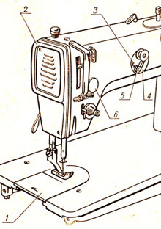
Маховик машины вращайте только в одну сторону - на себя.
Не допускайте работу машины при опущенной нажимной лапке, если под нее не подложена ткань.
Не тяните ткань во время шитья, чтобы избежать изгибания и поломки иглы.
Не допускайте работу машины при снятой фронтовой крышке 2 и ограждениях ремня и нитепритягивателя.
Не допускайте работу машины, если шпулечный колпачок полностью не зафиксирован защелкой.
Не нажимайте коленный рычаг при шитье.
Удаляйте очесы и другие загрязнения, скапливающиеся на челночном устройстве, под игольной пластиной и между зубцами двигателя ткани.
Регулярно добавляйте масло в резервуар до риски указателя уровня масла. Для смазки применяется масло И-12А ГОСТ 20799-75. Закончив работу, не забывайте поднять фитили из картера.
Подбирайте иглы соответственно ниткам.
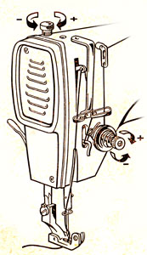
Рекомендуется применять игольную нитку правой крутки.
Ремень, одевающийся на шкив фрикциона и маховик главного вала должен иметь определенное натяжение. Ремень должен быть натянут так, чтобы при приложении на ветвь силы 0,4-0,6 кг прогиб был равен приблизительно 10 мм.
При замене шпульки поверните маховик, пока игла не займет крайнее верхнее положение, отодвиньте задвижную пластинку 1, захватите двумя пальцами левой руки защелку шпульного колпачка.
Включение моталки производится нажатием на шпиндель. Поднимите лапку и включите машину (при пошиве лапку поднимать не нужно). Когда на шпульку будет намотано достаточное количество ниток, моталка автоматически остановится. Полнота намотки регулируется рычагом 5. Натяжение нитки при наматывании регулируется винтом - гайкой.
Заправку верхней нитки производите согласно инструкции к швейной машине 1022 класса, заводя нитку во все положенные нитенаправители, как указано на схеме. Возьмите свободный конец верхней нитки левой рукой, поверните маховик на один оборот для переплетения верхней и нижней ниток, потяните конец верхней нитки, пока нижняя нитка не выйдет наверх, и обе нитки оттяните под нажимной лапкой в направлении от себя. Подложите ткань под нажимную лапку и опустите ее. Машина готова к работе.

4. Порядок работы на швейной машине 1022 класса
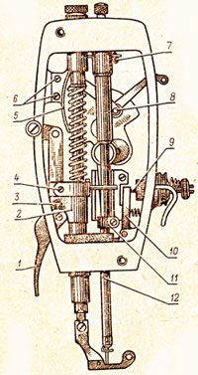
Швейная машина 1022 класса не требует специальной подготовки обслуживающего персонала. Включите электропривод кнопкой "Пуск", нажмите на педаль включения фрикциона, прошейте строчку длиной 40-50 см, с кратковременным включением обратного хода, через 10-15 см. Выключите машину, поднимите нажимную лапку, отодвиньте материал и обрежьте нитки.
Проверьте качество шва, натяжение ниток и длину стежка.
Произведите, при необходимости, регулировку натяжения верхней и нижней ниток, длину стежка, прижим материала нажимной лапкой. При необходимости смените иглу.
При пошиве переплетение верхней и нижней ниток должно находиться внутри сшиваемых тканей.
Регулировку длины стежка производите роликом 12 (верхний рисунок).
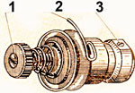
Для замены иглы установите игловодитель в крайнее верхнее положение, отверните винт крепления иглодержателя, выньте иглу. Вставьте новую промышленного образца иглу в паз игловодителя до упора длинным желобком влево и надежно закрепите винт.
В процессе эксплуатации швейной машины 1022 класса, в связи со сменой иглы, ниток или тканей может возникнуть необходимость регулировки нитепритягивательной пружины 2, освобождения натяжения верхней нити. Для регулировки натяжения нитепритягивательной пружины 2, отверните винт крепления регулятора, находящийся в рукаве машины, выньте регулятор натяжения нити, отверните винт 3, отверткой поверните шпильку 1 по часовой стрелке для увеличения натяжения и против часовой стрелки, если нужно уменьшить его.
Для правильной установки нажимной лапки относительно иглы снимите фронтовую крышку 2, опустите лапку на игольную пластинку, освободите винт 4, поверните лапку со стержнем в нужное положение и надежно закрепите винт. При установке лапки следите за тем, чтобы игла не касалась ее основания.
Рычаг 10 предназначен для автоматического устранения зажима нити между шайбами регулятора натяжения при подъеме нажимной лапки. Необходимое положение рычага устанавливается кронштейном 2.
Стержень игловодителя вместе с иглой устанавливается по высоте таким образом, чтобы расстояние между внутренней поверхностью шпуледержателя и нижней кромкой ушка иглы примерно равнялось 0,15-0,35 мм (меньший размер для тонких тканей).

5. Перечень типичных неисправностей
1. Обрыв ниток:
- некачественные швейные нитки, недостаточной прочности, с узелками - заменить нитки
- слишком большое натяжение нитки - ослабить натяжение ниток
- некачественная игла с плохо отполированным ушком, с заусенцами в желобках - сменить иглу
- отверстие под иглу в игольной пластинке, сильно разработалось, имеет неровную поверхность, заусенцы - сменить игольную пластинку, если нельзя исправить изношенное отверстие полировкой зазубрины
- негладкие места прохождения ниток, заусеницы, царапины на н их - заполировать или заменить.
2. Пропуски стежков:
- швейная игла слишком тонкая для выбранной нитки и не свободно проходит через ушко иглы
- тупая или погнутая иголка
- неправильная регулировка положения иглы относительно челнока
- неправильно выбранный тип иглы.
3. Неравномерная подача материала:
- затупились зубцы ц зубчатой рейки
- износилась рабочая поверхность прижимной лапки.

6. Ремонт и настройка швейной машины 1022 класс. Замена челнока
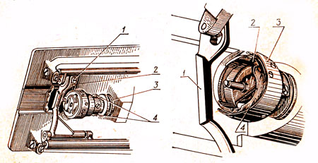
Снимите нажимную лапку, игольную пластинку, двигатель ткани, выньте иглу из игловодителя. Опрокиньте головку машины до упора. Выньте колпачок со шпулькой. Отверните винт 1 и снимите палец шпуледержателя 2. Ослабьте два винта 4 на втулке челнока. Поверните маховик машины, пока рычаг двигателя ткани 1 не поднимется в самое крайнее положение (по отношению к оси челнока).
Поверните челнок на валу так, чтобы предохранитель 3 оказался внизу. Поверните шпуледержатель 4 и снимите челнок с вала. Установите новый челнок на вал до упора. Установите палец шпуледержателя в паз платформы и закрепите винтом 1, при этом выступ пальца должен попасть в вырез 2 шпуледержателя.
Установите иглу в игловодитель, согласно настоящей инструкции.
Осторожно поверните правой рукой маховик главного вала, одновременно придерживая левой корпус челнока, так, чтобы носик его находился на оси иглы. Иглу опустите в окно шпуледержателя до крайнего нижнего положения. Поднимите иглу вверх на 1,8-2,0 мм. Меньший размер рекомендуется для тонких тканей, больший зазор - для толстых тканей. При этом, расстояние от верхней кромки ушка иглы до нижней кромки носика корпуса челнока, должно быть 1,1 мм.
Закрепите винт 4 челнока.

7. Настройка параметров работы челнока и иглы
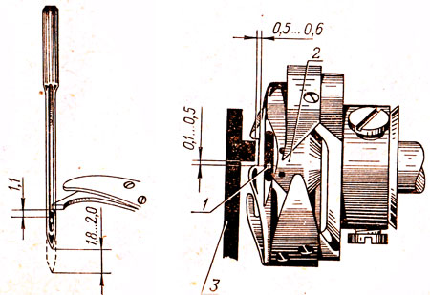
Установите палец шпуледержателя 3, выдерживая размер между осью иглы 1 и кромкой пальца 0,1-0,5 мм. Зазор между пальцем и шпуледержателем 2 должен быть 0,5-0,6 мм.
Проверьте натяжение нити челнока. Натяжение нити должно быть 30-60 граммов. При необходимости отрегулируйте винтом.
Установите колпачок со шпулькой в шпуледержатель.
Опустите головку машины вниз на стол, обращая внимание на правильность соединения клиновым ремнем маховика машины и шкива привода.
Поставьте на место двигатель ткани и игольную пластинку.

8. Смазка швейной машины 1022 класса
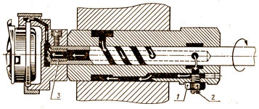
Регулировка подачи масла челночного механизма.
Передняя втулка вала челнока снабжена винтом 2 для регулировки подачи масла к челноку. Для увеличения подачи масла к челноку необходимо завернуть винт, отжав контргайку 1. В результате этого, имеющееся на втулке отверстие для прохода избытка масла закроется. Чтобы отверстие открылось, и избыток масла поступил через него в проточку во втулке, необходимо вывернуть винт.
Если масло поступает к челноку в избытке и количество его не поддается регулированию винтом 2, необходимо проверить, не отделился ли фитиль от штуцера 3, завернутого в челночный вал. В случае необходимости вставить его.
Своевременно заменяйте загрязнившийся смазочный фитиль или промывайте его в бензине.
Регулярно проверяйте все пути прохода масла швейной машины 1022 класса и очищайте их от загрязнений.
Для проверки состояния подачи масла необходимо, пустив в ход машину, дать ей поработать одну минуту при нормальной скорости для установления постоянного давления масла. Не останавливая машину, поднесите листок белой бумаги под челнок. Если, в течение 15 секунд на бумаге не будет видно масляной полоски шириной около 0,8 мм, то подача масла недостаточна. Проверку можно произвести и другим способом. Снимите челнок и, пустив в ход машину с нормальной скоростью, поднесите листок бумаги под конец челночного вала. Через 15 секунд должна появиться полоска масла, шириной около 1,5 мм.

